ПАМЯТКА
- Выполнять работу в своей нотной тетради (карандашом), нотные тексты переписываете себе в тетрадь и работаете.
- Работу фотографируете и присылаете мне на почту по мере её выполнения (в течение текущей недели, крайний срок - среда).
- В четверг в 17.40ч. Буду присылать вам задания и выставлять оценки (за текущие работы).
- Присылаю готовый справочник Пановой по сольфеджио, по нему можно делать все задания, которые я присылаю.
- Если вдруг какие-то задания не получаются, и вы никак не можете с ними справиться, то в работе оставляете не выполненным. Я, в свою очередь, постараюсь максимально вам в этом помочь в срок.

Задания по сольфеджио.
- Напишите гамму фа-диез минор в натуральном, гармоническом и мелодическом виде. Закрасьте в гамме натурального минора неустойчивые ступени, разрешите стрелочками в устойчивые. Отметьте три устойчивые ступени лада.
- Напишите параллельные тональности и их ключевые знаки:
Си-бемоль мажор-…
Ре мажор-…
до минор- …
- Исправьте ошибки в построении интервалов.
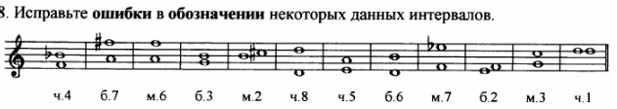

- Постройте главные аккорды Т53,S53, D53 и их обращения в тональности Ре мажор (поставьте знаки при ключе).
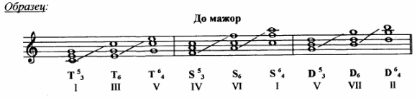

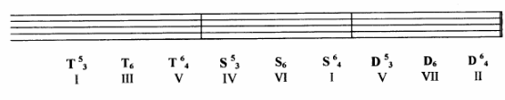
- Прочитать и спеть с дирижированием: Давыдова. Сольфеджио 3 класс N284-289.

Задания по музыкальной литературе (выполнять в обычной 12л тетради в клетку или набирать текст в формате WORD).
- Определите и подпишите фамилию и имя композитора по названиям его музыкальных произведений: «Иван Сусанин», «Руслан и Людмила», Вальс-фантазия, Камаринская и другие?
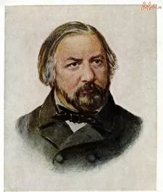
2. Прочитать биографию А.С. Даргомыжского?
3. Продолжить цитату и определить какому композитору она принадлежит: «Хочу, чтобы звук прямо выражал слово. Хочу …»?

